CAcert Zertifikatsinstallation Apple Safari 3
Meist werden für SSL-Dienste nur noch CAcert Class 3 SSL-Zertifikate verwendet, zur Sicherheit sollten Sie aber auch noch das CAcert Class 1 Zertifikat installieren.
Öffnen Sie in Ihrem Browser diese Seite: http://www.cacert.org/index.php?id=3
Speichern Sie das Class 1 und Class 3 Zertifikat auf Ihrer Festplatte:
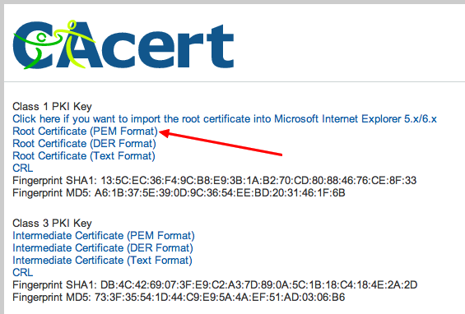CAcert Zertifikatsinstallation Apple Safari 3
bzw.
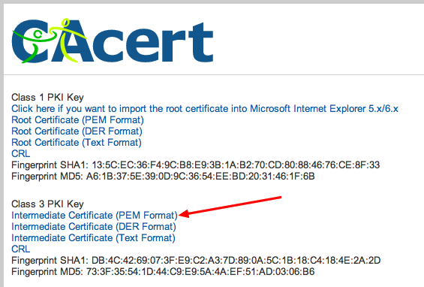CAcert Zertifikatsinstallation Apple Safari 3
Navigieren Sie zu den abgespeicherten Dateien:
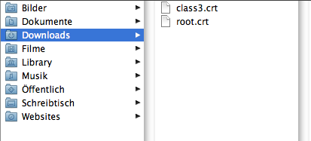CAcert Zertifikatsinstallation Apple Safari 3
Klicken Sie das jeweilige Zertifikat doppelt:
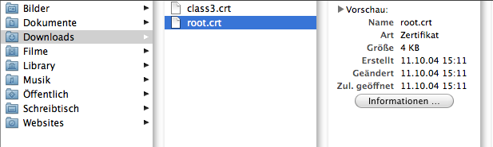CAcert Zertifikatsinstallation Apple Safari 3
bzw.
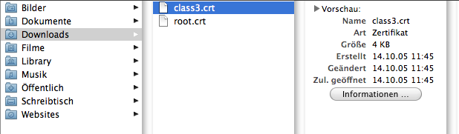CAcert Zertifikatsinstallation Apple Safari 3
Das folgende Fenster mit OK bestätigen:
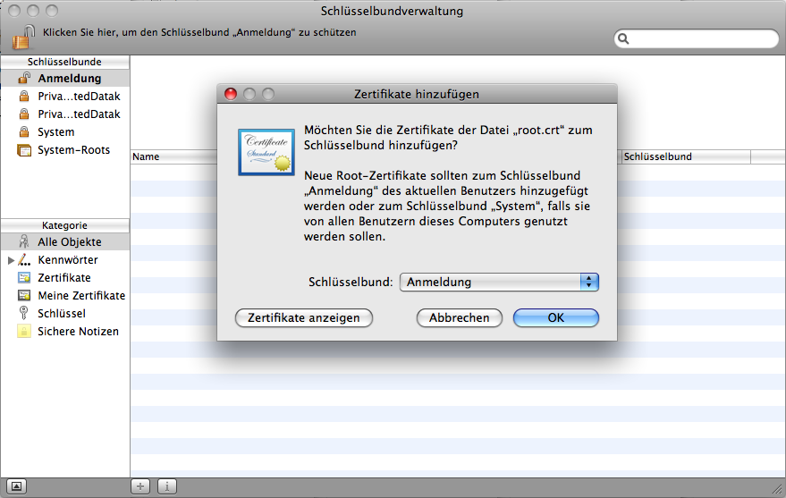CAcert Zertifikatsinstallation Apple Safari 3
bzw.
CAcert Zertifikatsinstallation Apple Safari 3
Das folgende Fenster mit Immer vertrauen bestätigen:
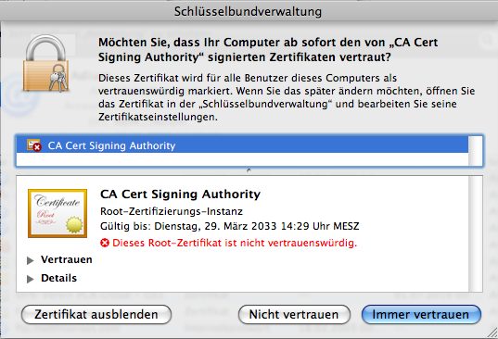CAcert Zertifikatsinstallation Apple Safari 3
Geben Sie Benutzername und Passwort für die Verwaltung des Schlüsselbundes an:
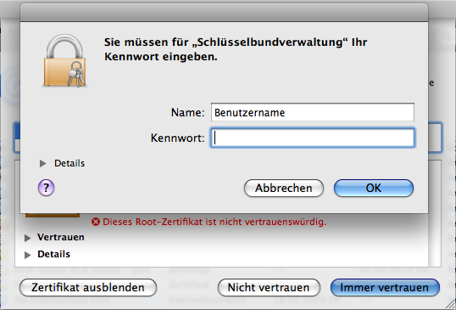CAcert Zertifikatsinstallation Apple Safari 3
Fertig!

